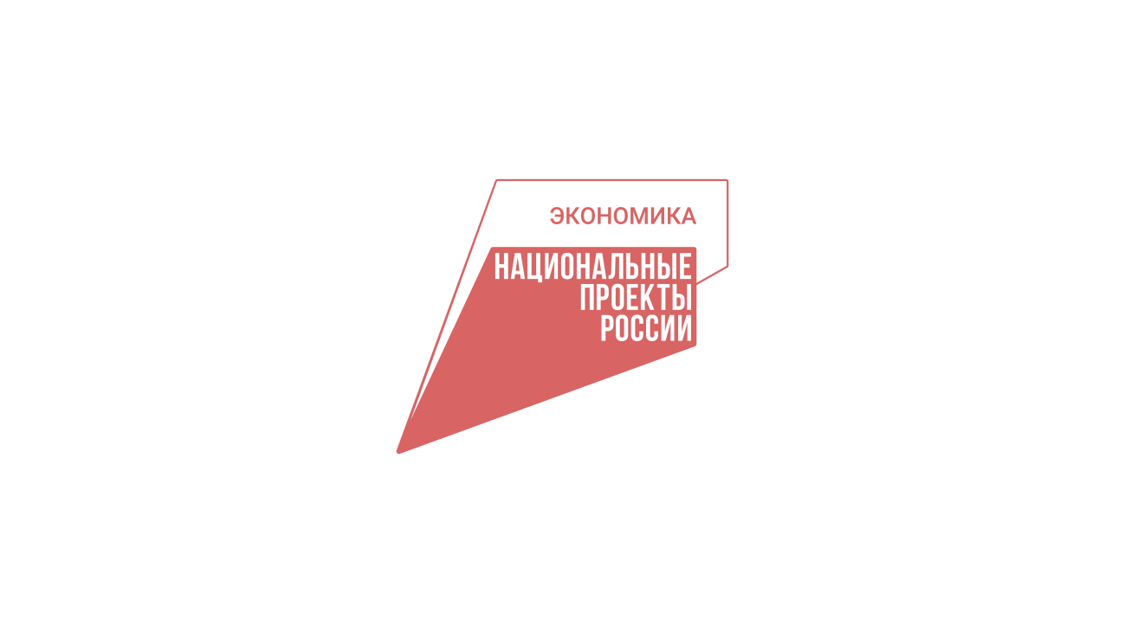 | ПРАВИТЕЛЬСТВО ВОЛОГОДСКОЙ ОБЛАСТИ  ПРЕСС-СЛУЖБА  160000, г. Вологда, ул. Герцена, 2. Тел.(8172) 23-00-38  е-mail: pr@pvo.gov35.ru

Вологжан приглашают на бесплатный семинар «Финансовая устойчивость бизнеса»

Он пройдет 11 марта в 14.00 в региональном Центре «Мой бизнес».
Участники встречи могут оценить степень стабильности положения своей организации (для действующих предпринимателей) и построить свою первую бизнес-модель (для тех, кто только планирует активное развитие своего дела).
На мероприятии подробно разберут простым и понятным языком:
- что такое финансовое планирование и как научиться отслеживать свои показатели, если такого опыта еще никогда не было;
- влияние экономической нестабильности в мире на финансовую устойчивость конкретного бизнеса;
- каждый участник составит свой прогноз доходов и расходов;
- подробный разбор главных понятий: выручка, денежный поток, чистая прибыль и рентабельность.
Семинар будет полезен тем, кто только планирует начинать свое дело, чтобы вести его осознанно и безопасно, с понимаем строить бизнес-процессы и свободно управлять ими. Для уже действующих предпринимателей занятие будет полезно практическим анализом степени стабильности положения их организаций и расчетом прогнозов будущих периодов.
Необходима предварительная регистрация по ссылке.
Центр «Мой бизнес» оказывает поддержку предпринимателям по национальному проекту «Эффективная и конкурентная экономика», инициированному Президентом РФ, в рамках реализации регионального проекта «Малое и среднее предпринимательство и поддержка индивидуальной предпринимательской инициативы».

Больше новостей о нацпроектах на Вологодчине
Telegram
ВКонтакте

